AKTIVNOST: ZDRAVE NAVIKE
OPIS AKTIVNOSTI:
- POGLEDAJ SLIČICE I PROČITAJ REČENICE.
- ODABERI JE LI TO PONAŠANJE ŠTETNO ILI ZDRAVO ZA TEBE I TVOJE TIJELO.
- KADA SI ODABRAO ŠTETNU ILI ZDRAVU NAVIKU, STAVI KRIŽIĆ U ODGOVARAJUĆU KUČIĆU.

SITUACIJA | ZDRAVO | ŠTETNO
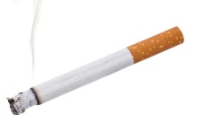
PUŠENJE CIGARETE
PIJENJE ALKOHOLA.

JEDENJE VOĆA I POVRĆA.
GLEDANJE TELEVIZIJE SATIMA.
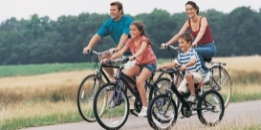
VOŽNJA BICIKLOM.
PIJENJE VODE.

